Câu 1: Sắp xếp các việc dưới đây theo thứ tự đúng để thực hiện tìm tệp, thư mục trong máy tính bằng công cụ tìm kiếm.
1. Gõ từ khóa vào ô tìm kiếm.
2. Kích hoạt phần mềm File Explorer.
3. Chọn tệp (thư mục) trong danh sách kết quả tìm kiếm, nháy phải chuột rồi chọn Open file location (Open folder location).
4. Gõ phím Enter hoặc nháy chuột vào nút lệnh
5. Gõ phím Enter hoặc nháy chuột vào nút lệnh ở bên phải ô tìm kiếm ở bên phải ô tìm kiếm.
Chọn phạm vi tìm kiếm.
- A. 2-3-4-1-5.
- B. 2-5-3-4-1.
- C. 2-5-1-4-3.
- D. 2-5-4-1-3.
Câu 2: Sau khi nhập cụm từ tìm kiếm Ho-Than-tho vào ô tìm kiếm và nhấn phím Enter thì công cụ tìm kiếm sẽ tìm kiếm thư mục hoặc tệp có tên Ho-Than-tho ở đâu

- 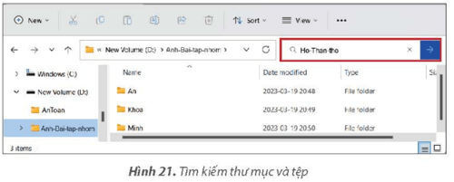A. Trong ổ đĩa D:
- B. Trong thư mục Anh-Bai-tap-nhom
- C. Trong máy tính
- D. Trong thư mục An.
Câu 3: Em đang muốn xóa thư mục trong ổ đĩa (D:), hãy sắp xếp các bước em cần thực hiện:
1. Nháy chuột vào thư mục muốn xóa.
2. Nháy chuột vào nút lệnh Delete.
3. Nháy chuột vào thẻ Home.
4. Nháy chuột vào ổ đĩa (D:).
Thứ tự đúng là
- A. 1-2-3-4.
- B. 2-4-3-1.
- C. 4-2-3-1.
- D. 4-1-3-2.
Câu 4: Em đang muốn tạo thư mục mới có tên “Tin hoc” trong ổ đĩa (D:), hãy sắp xếp các bước em cần thực hiện:
1. Nháy chuột vào nút lệnh New folder.
2. Nháy chuột vào biểu tượng This PC trên màn hình nền.
3. Nháy chuột vào thẻ Home.
4. Nháy chuột vào ổ đĩa (D:).
5. Gõ tên “Tin hoc” cho thư mục mới sau đó gõ phím Enter.
- A. 2-3-4-1-5.
- B. 2-4-3-5-1.
- C. 2-4-3-1-5.
- D. 2-5-4-1-3.

Câu 5: Cho cây thư mục sau:
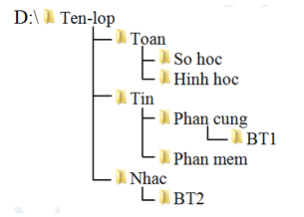
Khẳng định nào sau đây là đúng khi nói về thư mục Hinh hoc:
- A. Thư mục Hinh hoc là thư mục con của thư mục So hoc.
- B. Thư mục Hinh hoc là thư mục con của thư mục Toan.
- C. Thư mục Hinh hoc là thư mục con của thư mục Nhac.
- D. Thư mục Hinh hoc là thư mục con của thư mục Tin.
Câu 8: Để xóa thư mục, em thực hiện như thế nào?
- A. Nháy phải chuột vào tên tệp và chọn New Folder.
- B. Nháy phải chuột vào tên tệp và chọn Remove.
- C. Nháy phải chuột vào tên tệp và chọn Clear.
- D. Nháy phải chuột vào tên tệp và chọn Delete.
Câu 9: Để di chuyển tệp vào thư mục khác, em thực hiện như thế nào?
- A. Chọn tệp muốn sao chép → Nhấn Ctrl + X → Mở thư mục muốn sao chép tệp vào → Nhấn Ctrl + V.
- B. Chọn tệp muốn sao chép → Nhấn Ctrl + Y → Mở thư mục muốn sao chép tệp vào → Nhấn Ctrl + A.
- C. Chọn tệp muốn sao chép → Nhấn Ctrl + C → Mở thư mục muốn sao chép tệp vào → Nhấn Ctrl + V.
- D. Chọn tệp muốn sao chép → Nhấn Ctrl + N → Mở thư mục muốn sao chép tệp vào → Nhấn Ctrl + C.

Câu 10: Để sao chép tệp vào thư mục khác, em thực hiện như thế nào?
- A. Chọn tệp muốn sao chép → Nhấn Ctrl + V → Mở thư mục muốn sao chép tệp vào → Nhấn Ctrl + C.
- B. Chọn tệp muốn sao chép → Nhấn Ctrl + Z → Mở thư mục muốn sao chép tệp vào → Nhấn Ctrl + V.
- C. Chọn tệp muốn sao chép → Nhấn Ctrl + C → Mở thư mục muốn sao chép tệp vào → Nhấn Ctrl + V.
- D. Chọn tệp muốn sao chép → Nhấn Ctrl + A → Mở thư mục muốn sao chép tệp vào → Nhấn Ctrl + C.

